Управление образования администрации Сергиево-Посадского городского округа
МБОУ «СОШ 16» дошкольное отделение 1

Технология развития эмоциональной сферы дошкольников посредством театрализованной деятельности

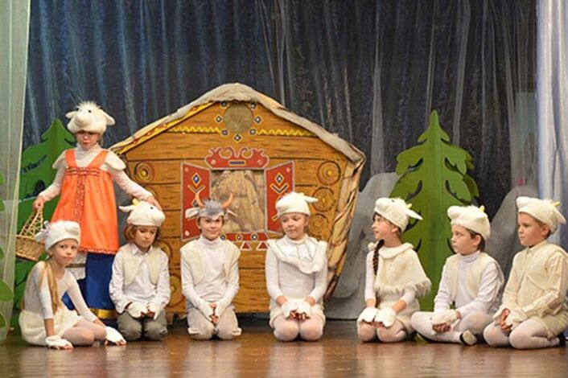

воспитатель: Кузьмина Л.А.

У всякого воспитания должно быть создание деятельной
личности в лучших идеалах общественной жизни,
в идеалах истины, добра и красоты (В.М. Бехтерев)
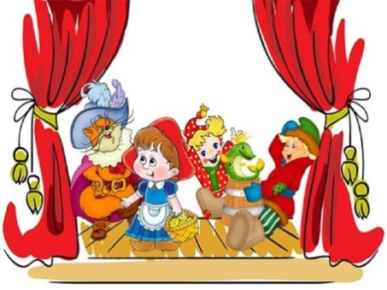
Актуальность:
В последние годы в системе дошкольного образования прослеживается тенденция к усиленному интеллектуальному развитию ребёнка. При этом формированию эмоциональной сферы часто уделяется недостаточно внимания. А ведь только согласованное, спланированное функционирование двух этих систем - эмоциональной сферы и интеллекта, объединение этих аспектов, позволит обеспечить успешное выполнение различных форм деятельности. Ещё Гиппократ признавал, что решающую роль в понимании внутренних процессов, которые происходят в организме, оказывают эмоции. Они сопровождаются некими физиологическими изменениями в организме. Н.И. Непомнящая писала: «Эмоции энергизируют и организуют восприятие, мышление и действие». Умственное развитие ребёнка тесно связано с особенностями мира его чувств и переживаний. Как отмечает C.А. Козлова, нарушения в эмоциональной сфере ребёнка дошкольного возраста могут привести к невозможности использования ребёнком других способностей, в частности интеллекта, для дальнейшего развития.
Развивают эмоциональную сферу ребёнка, заставляют его сочувствовать персонажам, сопереживать разыгрываемые события, театрализованные занятия.
Театрализованную деятельность можно рассматривать в качестве важнейшего средства развития эмпатии у детей, под которой мы понимаем способность к распознаванию эмоционального состояния человека по жестам, мимике, интонации, умение ставить себя на чужое место в различных ситуациях, находить соответствующие способы содействия.
Театрализация тесно связана с другими видами деятельности слушанием, пением, движением под музыку, но её отличает импровизация, оживление предметов и звуков. Она неиссякаемый источник развития чувств, эмоциональных открытий и переживаний, способ приобщения ребёнка к духовному богатству, который познавая мир умом и сердцем, познает радость преодоления трудностей общения и неуверенности в себе, выражает свое отношение к добру и злу.

Цель: повысить эффективность театрализованной деятельности как средства развития эмоциональной сферы дошкольников.

Задачи:
1. Развить умение сопереживать, сочувствовать, приходить на помощь.
2. Учить выразительно читать стихи, интонационно передавать характер персонажа.
3. Развивать умение импровизировать.
4. Воспитывать интерес к театральному искусству.

Театрализованная деятельность как средство развития эмоциональной сферы младших дошкольников ведется трем основным направлениям:

1. Работа с детьми.
2. Взаимодействие с семьей.
3. Распространение опыта работы.

В процессе театрализованной деятельности происходит развитие личности ребенка, а именно:
* расширяются и углубляются знания детей об окружающем мире;
* развиваются психические процессы: внимание, память, восприятие, воображение;
* происходит развитие различных анализаторов: зрительного, слухового, рече двигательного, кинестетического;
* активизируется и совершенствуется словарный запас, грамматический строй речи, звукопроизношение, навыки связной речи, мелодико-интонационная сторона речи, темп и выразительность речи;
* совершенствуется моторика, координация, плавность, переключаемость, целенаправленность движений;
* развивается эмоционально - волевая сфера;
* происходит коррекция поведения;
* развивается чувство коллективизма, ответственности друг за друга, формируется опыт нравственного поведения (что очень важно в процессе формирования личности ребенка);
* стимулируется развитие творческой, поисковой активности, самостоятельности;
* участие в театральных играх доставляет детям радость, вызывает интерес, увлекает их. Не зря в народе говорится: Жизнь - не те дни, что прошли, а те, что запомнились!
Внедрение:

1 этап. Подготовительный:

- создание предметно-пространственной развивающей среды;
- изготовление атрибутов, элементов костюмов и декораций.
- организация уголков для уединенных игр;
- выработка правил поведения в детском обществе совместно с родителями и приучение детей к ним в игровой повседневной жизни.

2 этап. Основной:
Цель: вовлечение детей в театрализованную деятельность.
- ИОС;
- игры-драматизации;
- организация различных видов кукольного театра (би-ба-бо, пальчиковый, теневой, настольный);
- театрализованные игры;
- совместные концерты и досуги;
- театрализованные представления.

Решаются следующие педагогические задачи:
1. Пробудить у детей интерес к театрализованной деятельности.
2. Формировать умения следить за развитием событий в играх - драматизациях и кукольных спектаклях.
3. Развивать стремление импровизировать, желание выступать, обустраивать место для выступления.

3 этап. Заключительный.
Театрализованное представление «Так жили люди – не тужили»

Работа с родителями:

1. Анкетирование.
2. Выявление семей, относящихся к группе риска, где дети особенно подвержены проблемам эмоционального характера (посредством диагностики).
3. Оформление папок-передвижек на разные актуальные темы: «Игрушка - надёжный помощник в воспитании эмоций ребёнка», «Эмоциональное состояние ребёнка зависит от Вас» и т.д.
4. Оформление групповых фотовыставок и стендов.

Предполагаемые результаты:

- Дети научатся осознавать себя, желать и подчинять желанию свои мимолетные аффективные стремления.
- Смогут действовать, подчиняя свои действия определенному образцу, правилу поведения;
- Научатся, проживая жизнь своих героев, любя их и не любя, анализировать и пытаться вникнуть в суть и причины их поступков, учиться на их ошибках
- В группе будет создана атмосфера любви и радости, благоприятная обстановка для успешного становления счастливой личности.

Театрализованное представление «Так люди жили - не тужили»
в подготовительной к школе группе

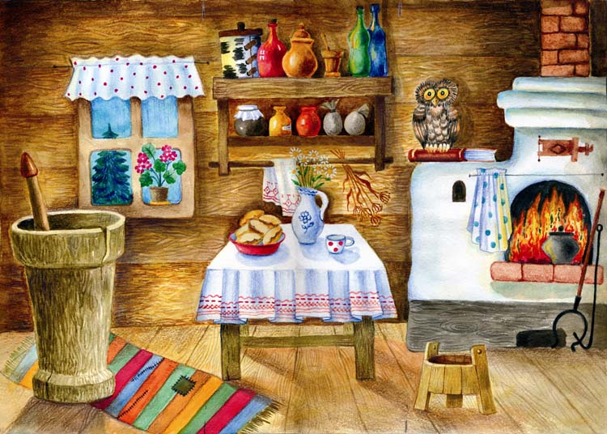

Воспитатель Кузьмина Л.А.

Программное содержание:
- Продолжать расширять представления детей о русских народных традициях и обычаях.
-Развивать инициативу детей, стремление выразить свое отношение к окружающему.
- Воспитывать любовь и уважение к культуре родного народа, желание сохранять его традиции и участвовать в них.
- Обогащать представления о культуре труда и отдыха русских людей.
Ход занятия
В: Проходите, дети, рассаживайтесь! Сядем рядком, да поговорим ладком. Давайте поговорим о том, что очень важно для каждого человека. И большого и маленького. О нашей родине, ее истории и традициях.
Как называется страна, в которой мы с вами живем? (ответы детей). А в древние времена ее называли Русь, древняя Русь, и люди, жившие в ней, назывались русичи. (Рассматривание картинок было – стало).
Вы заметили, как все изменилось? Но неизменно осталось одно: гостеприимство русского народа, любовь и уважение к гостям, характер русского человека.
Ребята, как вы думаете, что такое гостеприимство?
Ответы детей.
Вы знаете, раньше гостей встречали в своих лучших нарядах. При встрече хозяева кланялись гостю, угощали хлебом-солью, старались развлечь, сытно накормить и напоить. Хлеб на Руси символизировал благополучие, изобилие, к хлебу относились с большим уважением. А соль всегда считали особым оберегом. Соль – ценили. Берегли! Такая встреча означала, что хозяева желают гостям счастья, добра и мира.
А сейчас я предлагаю вам перенестись в прошлое и посмотреть, как одна дружная семья встречает гостей…
Историческая картинка «Гостеприимство русского народа»
Хозяйка: Настенька, все ли готово к приходу гостей?
Машенька, возьми, пожалуйста, веник да подмети пол.
Стук в дверь. А вот и гости пришли. Хозяйка встречает гостей хлебом с солью. - Здравствуйте, гости дорогие.
Настенька: Проходите, гости, присаживайтесь. Угощайтесь пирогами.
Гости: Какие вкусные пироги!
Машенька: А теперь отведайте мясных и рыбных блюд.
Хозяйка: Ну и супчика попробуйте. А пока вы супом наслаждаетесь, хочу вам загадку загадать.
Летом спит,
Зимой горит,
Рот открывает,
Что дают – глотает (Печь)
Гости: Так это же печка.
Настенька: Печь – это сердце дома. Печь нас кормит, обогревает наш дом.
Машенька: И младшие братья на ней спят. Печка – деревенская кормилица.
Ой, ты печка – сударыня,
Помоги нам, боярыня.
Ты свари, испеки,
Обогрей, освети,
Полечи и спаси,
В дом богатство принеси!
Хозяйка: Хорошо посидели, можно и песню спеть, душу порадовать. (Все вместе поют песню).
Предлагаю поблагодарить детей-артистов аплодисментами, которые показали нам эту сценку.
Артисты садятся к остальным детям
В: Ребята, а что необычного вы заметили за обедом?
Ответы детей (последовательность подачи блюд)
В: Совершенно верно. Сейчас покажется странным, но начинали трапезу на Руси с пирогов. Поэтому и существует поговорка «красна изба углами, а вот обед пирогами». После того, как гости оценили вкус пирожков, наступала очередь вторых блюд: мясных и рыбных. А что касается супов, то их следовало есть в самом конце обеда. Сразу после супа вкушали сладости и различные десерты. Вот такой странный порядок, который сегодня кажется необычным - ведь все привыкли, что обед начинается с первого блюда.
В: Хозяева не только старались угостить вкусно, но и развлечь. Вместе повеселиться. Ведь не зря в народе говорят: «Гость на гость хозяевам радость». Как вы понимаете эту пословицу?
Ответы детей.
В: Собравшись вместе, люди веселились: водили хороводы, играли. И сейчас я вас приглашаю поиграть.
Физминутка
С помощью считалки выбираем Ваню.
Русская народная игра «Барашеньки-крутороженьки»
Барашеньки – крутороженьки
По горам ходили, по долам бродили
На скрипочке играли
Ваню потешали.
Ваня, Ваня простота,
купил лошадь без хвоста
Сел задом наперед
И поехал в огород.
Водящий Ваня идет в противоположную сторону, держа руки за спиной.
Произносятся слова «на скрипочке играли» дети – барашки, останавливаются, показывая игру на скрипке.
Далее произносятся слова:
«Ваня, Ваня простота, купил лошадь без хвоста», дети – барашки
подпрыгивают, рукой показывают на Ваню. На слова
«Сел задом наперед» дети-барашки прыгают на 180 градусов, произнося
слова: «И поехал в огород».
Водящий Ваня делает хлопок руками, дети-барашки, услышав хлопок,
разбегаются в разные стороны. Водящий Ваня догоняет детей - барашков и ловит. Пойманный ребенок-барашек становится Ваней или Маней. Игра возобновляется.
В: А сейчас давайте посмотрим, как мама укладывает спать свою доченьку.
Картинка «Колыбельная»
Воспитатель с девочками поют колыбельные, укладывая куклу спать.
В: Ребята, Русь раньше называли деревянной. Как вы думаете почему?
Ответы детей
В: А давайте и мы с вами посмотрим, как выбирали материалы для строительства домов.
Разыгрывание сценки.
Папа: Знаешь, сынок, главным строительным материалом на Руси было дерево. Пойдем и мы сходим в лес, выберем деревья для нового дома.
Идут по лесу.
Сын: Тятенька, давай это дерево срубим!
Отец: Нет, сынок. Это дерево нельзя рубить. Оно слишком старое.
Идут дальше.
Сын: Тять, а это дерево можно рубить?
Отец: Нет. Это дерево слишком молодое. Его нужно беречь, как берегут детей и внуков.
Идут дальше.
Сын: Тятенька, ну а это можно?
Отец: Нет, сынок и это нельзя. Это дерево слишком большое, высокое. Такое дерево называют старшим, главным в лесу. Оно как хозяин в доме.
А еще говорят: «Если три лесины не понравились с прихода в лес, не руби совсем в этот день». Поэтому, сынок, возвращаемся домой.
В: Как вы думаете, неужели эта семья останется без новой избы?
А у меня для вас задание: вечером вместе с мамой или папой, бабушкой или дедушкой, постараться найти ответ: какие деревья можно рубить для строительства. Думаю, что хорошими помощниками вам станут книги, энциклопедии, знания ваших родных. Ну, а завтра мы продолжим беседу об этом.
В: А сейчас Настя прочитает нам стихотворение
Юрий Грибин Русь моя
Русь моя родная -
Вдоль дорог полынь.
От забот седая
Глаз озерных синь.

Степь, леса и горы,
Рек огромных ширь,
Край суровой тундры,
Север и Сибирь.

На холмах деревни,
В дымке города,
Церкви да часовни,
Счастье и беда.

Ты живешь надеждой
В вере и любви,
Рада пташке каждой,
В сердце - соловьи.

В: Ребята, вы меня сегодня очень порадовали своими знаниями, своей актерской игрой. А ведь это была настоящая актерская игра. Я рада, что вы любите свой народ, свою Родину, традиции. Верю, что вырастите добрыми, заботливыми и трудолюбивыми людьми. Вы молодцы!

Консультация для родителей "Развитие детей в театрализованной деятельности"
«Волшебный край!» - так когда-то назвал театр великий русский поэт А. С. Пушкин.
Хочется добавить - это волшебный край, в котором ребенок радуется, играя, а в игре он познает мир.
Театральное искусство, близко и понятно детям ведь в основе театра лежит игра. Театр обладает огромной мощью воздействия на эмоциональный мир ребёнка.
На первых порах главную роль в театрализованной деятельности берут на себя родители, рассказывая и показывая различные сказки и потешки. Но, уже начиная с 3-4 летнего возраста дети, подражая взрослым, самостоятельно обыгрывают фрагменты литературных произведений в свободной деятельности.
Домашний театр - это совокупность театрализованных игр и разнообразных видов театра.
Для домашнего пользования доступны - кукольный, настольный, теневой театры.
Родители могут организовать кукольный театр, используя имеющиеся в доме игрушки или изготавливая своими руками из разных материалов, например, папье-маше, дерева, картона , ткани , ниток, старых носков, перчаток. К работе по изготовлению кукол, костюмов желательно привлекать и ребенка. В дальнейшем он будет с удовольствием использовать их, разыгрывая сюжеты знакомых сказок. Например: старый меховой воротник в ловких руках может стать хитрой лисой или коварным волком. Бумажный пакетик может превратиться в весёлого человечка. На пакетике нарисуйте лицо и прорежьте дырку для носа, в которую просуньте указательный палец, а большой и средний станут руками. Кукла из носка: набейте носок тряпками и вставьте внутрь линейку. Все скрепите верёвочкой или резинкой. Кукла из бумажной тарелки. На бумажной тарелке нарисуйте рожицу. К обратной стороне прикрепите липкой лентой палочку.Игрушки и куклы из пластмассовых бутылок и коробок. Коробки можно склеить друг с другом, обклеить бумагой и приклеить детали. И тому подобное…
Создавая домашний кукольный театр, вы вместе с малышом примеряете на себя множество ролей: будете делать кукол, рисовать декорации, писать сценарий, оформлять сцену, продумывать музыкальное сопровождение и, конечно, показывать сам спектакль. Только представьте, сколько творчества, смекалки, уверенности в себе потребует это занятие от крохи. А еще тренировка мелкой моторики, развитие речи, художественного вкуса и фантазии, познание нового и интересного, радость совместной деятельности с близкими людьми, гордость за свои успехи… Действительно, создание домашнего кукольного театра - настолько развивающая и многогранная деятельность, что стоит не пожалеть на это времени и сил.
Дети любят сами перевоплощаться в любимых героев и действовать от их имени в соответствии с сюжетами сказок, мультфильмов, детских спектаклей.
Домашние постановки помогают удовлетворить физический и эмоциональный потенциал. Дети учатся замечать хорошие и плохие поступки, проявлять любознательность, они становятся более раскрепощенными и общительными, учатся четко формулировать свои мысли и излагать их публично, тоньше чувствовать и познавать окружающий мир.
Значение театрализованной деятельности невозможно переоценить. Театрализованные игры способствуют всестороннему развитию детей: развивается речь, память, целеустремленность, усидчивость, отрабатываются физические навыки (имитация движений различных животных). Кроме того, занятия театральной деятельностью требуют решительности, трудолюбия, смекалки. А как загораются глаза малыша, когда взрослый читает вслух, интонационно выделяя характер каждого героя произведения!
Театрализованные игры всегда радуют, часто смешат детей, пользуясь у них неизменной любовью. Дети видят окружающий мир через образы, краски, звуки. Малыши смеются, когда смеются персонажи, грустят, огорчаются вместе с ними. С удовольствием перевоплощаясь в полюбившийся образ, малыши добровольно принимают и присваивают свойственные ему черты.
Разнообразие тематики, средств изображения, эмоциональность театрализованных игр дают возможность использовать их в целях всестороннего воспитания личности.
Родители могут также стать инициаторами организации в домашней обстановке разнообразных театрализованных игр. Это могут быть игры-забавы, игры-драматизации под пение типа «У медведя во бору», «Каравай», «Репка», слушание сказок, записанных на дисках, с их последующим разыгрыванием и другое. Такие совместные развлечения могут сыграть большую роль в создании дружеской доверительной, творческой атмосферы в семье, что важно для укрепления семейных отношений.
Для осуществления данной работы в семье должна быть создана соответствующая художественно-эстетическая среда, предполагающая наличие игрушек или кукол, сделанных своими руками, фонотеки и библиотеки сказок, детских музыкальных инструментов, инструментов-самоделок, дидактических игр. Но самое главное – организация взрослыми разнообразной совместной с ребенком художественно-творческой деятельности в различных формах (драматизации, пение, танцы, хороводы, игры и др.).
Большое значение для ребенка имеет театр, театральная деятельность. Ценность театральной деятельности в том, что она помогает детям зрительно увидеть содержание литературного произведения, развивает воображение, без которого не возможно полноценное восприятие художественной литературы. Ведь умение живо представить себе то, о чем читаешь или слышишь, вырабатывается на основе внешнего видения, из опыта реальных представлений. Драматизация служит для ребенка средством проявления артистических способностей, развития речи, морального опыта. Игра в театр очень близка ребенку, стремящемуся все свои переживания и впечатления выразить в действии.
Родители не должны задаваться вопросом: а нужно ли посещение театра в наше время? Да еще с таким маленьким ребенком? Есть Интернет, кабельное телевидение. Не надо забывать, что театрализованные постановки помогли и помогают решать многие актуальные проблемы в воспитании дошкольника:
- формирование правильного эстетического вкуса;
- развитие коммуникативных способностей;
- влияние на развитие речи, памяти, внимания, воображения;
- помогает решить конфликт в процессе игры;
- создание положительного эмоционального настроя;
- помогает нравственному воспитанию.
Важно так же участие родителей в тематических вечерах, в которых родители и дети являются равноправными участниками. Важно участие родителей в таких вечерах в качестве исполнителей роли, авторов текста, изготовителей декораций, костюмов и т. д. В любом случае совместная работа педагогов и родителей способствует интеллектуальному и эмоциональному развитию детей.
Необходимо участие родителей в театральной деятельности. Это вызывает у детей много эмоций, обостряет чувства гордости за родителей, которые участвуют в театрализованных постановках.
Совместная театрально-игровая деятельность - уникальный вид сотрудничества. В ней все равны: ребенок, педагог, мамы, папы, бабушки и дедушки. Играя вместе со взрослыми, дети овладевают ценными навыками общения, а общение в свою очередь - это умение слышать друг друга, в доброжелательной атмосфере, с обратной связью, на одном уровне", "глаза в глаза", и не стоит искажать смысл сказанного, а любую ситуацию разрешать при совместных действиях. Хочу особенно отметить, что в процессе занятий активизируется словарь ребенка, совершенствуется звуковая культура речи, память, формируется отношение к окружающему миру.

Консультация для воспитателей «Театрализованная деятельность в развитии творческих, коммуникативных и речевых способностей»

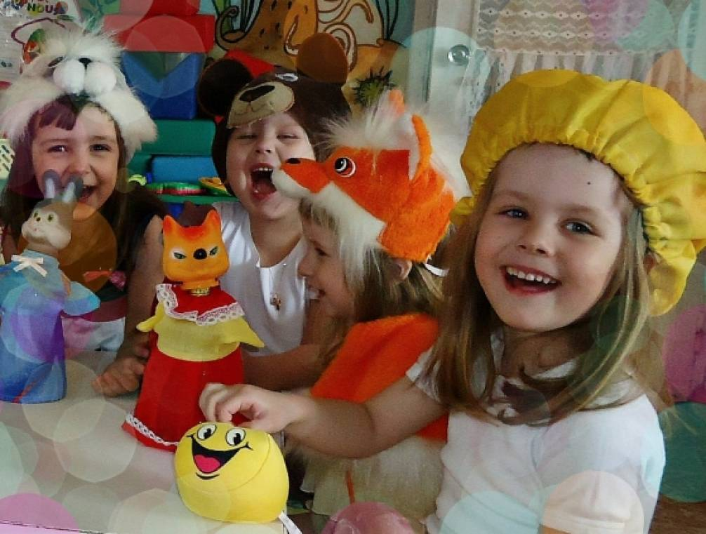

Творчество – постоянный спутник детского развития. В дошкольном возрасте закладываются основы творческой деятельности ребёнка. Пожалуй, самым увлекательным направлением в дошкольном воспитании является театрализованная деятельность. Влияние театрализованной деятельности на развитие творческих способностей детей неоспоримо. С точки зрения педагогической привлекательности можно говорить об универсальности, игровой природе и социальной направленности, а также о коррекционных возможностях театра. Театрализованная деятельность в детском саду – это прекрасная возможность раскрытия творческого потенциала, инициативы ребенка. Дети очень любят играть, а в игре они познают мир. Участвуя в театрализованных играх, дети становятся участниками разных событий из жизни людей, животных, растений, что даёт им возможность глубже понять окружающий мир. Одновременно театрализованная игра прививает ребёнку устойчивый интерес к родной культуре, литературе, театру. Театр является одной из самых ярких красочных и доступных восприятию дошкольника сфер искусства. Он развивает воображение и фантазию, способствует творческому развитию ребёнка и его личностной культуры. Раскрыть заветную дверь в мир детского сознания помогает театрализованная игра. Дети верят в чудеса и в то, что где-то на земле есть необыкновенная сказочная страна, в которой птицы и звери, простая домашняя утварь и люди могут говорить друг с другом и жить в дружбе, где дружба побеждает злое колдовство. И эта волшебная страна существует, и называется она Театр! Театр в детском саду учит ребёнка видеть прекрасное в жизни и в людях, зарождает стремление самому нести в жизнь прекрасное и доброе. Театрализованная деятельность имеет большое развивающее значение, помогает развиться ребёнку всесторонне. Имея в своей основе художественное произведение, она дает богатейший речевой материал, а имея сходство с игрой - ведущим видом деятельности дошкольника, является очень привлекательной и понятной дошкольнику. Театрализованная деятельность является неисчерпаемым источником развития чувств, переживаний и эмоциональных открытий ребёнка, приобщает его к духовному богатству. Постановка сказки заставляет волноваться, сопереживать персонажу и событиям, и в процессе этого сопереживания создаются определённые отношения и моральные оценки. 2 Сказочные представления о театре вводят ребёнка в мир птиц и животных, способных говорить, думать и поступать по-человечески. Ребёнок проникается этими чувствами, переживает вместе с ними, а вместе с тем постигает простую и сложную, поучительную и убедительную правду жизни. В театрализованной деятельности у детей формируется опыт социальных навыков поведения благодаря тому, что каждая сказка или литературное произведение для детей дошкольного возраста всегда имеют нравственную направленность (доброта, смелость), помогает ребенку преодолеть робость, неуверенность в себе, застенчивость. Благодаря театру ребенок познает мир не только умом, но и сердцем и выражает свое собственное отношение к добру и злу. Вся жизнь детей насыщена игрой. Каждый ребенок хочет сыграть свою роль. Во время игры воображение позволяет ребенку наделять героев пьесы человеческими свойствами, воспринимать происходящее как реальность, сочувствовать, переживать и радоваться за героев пьесы, что развивает эмоциональную сферу ребенка и коммуникабельность. Дети учатся замечать хорошие и плохие поступки, проявлять любознательность, они становятся общительными, учатся четко формулировать свои мысли, тоньше чувствовать и познавать окружающий мир. В соответствии с целевыми ориентирами, которые обозначены в Государственном образовательном стандарте дошкольного образования, ребенок на этапе завершения дошкольного образования должен обладать развитым воображением, проявлять инициативу и самостоятельность в разных видах деятельности, активно взаимодействовать со взрослыми и сверстниками. Все эти личностные характеристики особенно ярко развиваются в театрализованной деятельности. Очень важно в работе с дошкольниками включать театрализованные игры во все режимные моменты (импровизация, драматизация, инсценировка, обыгрывание). Выявление творческих способностей начинается с раннего детства. Малыши, действуя в соответствии с ролью, полнее используют свои возможности и значительно легче справляются со многими задачами. Поэтому очень важно всячески поощрять и развивать у детей творческое начало. Театрализованная деятельность помогает детям быстрее адаптироваться к детскому саду. Малыши охотно изображают различных животных, с удовольствием перевоплощаются в котят, собачек, маленьких козлят и т.д. Драматизация – одна из групп театрализованной игры. В играх – драматизациях ребенок – артист самостоятельно создает образ с помощью комплекса средств выразительности (интонация, мимика, пантомима), производит собственные действия исполнения роли. Формируя интерес к играм – драматизациям, необходимо как можно больше читать и рассказывать детям сказки и другие литературные произведения. В процессе работы над выразительностью реплик персонажей незаметно активизируется словарь, совершенствуется звуковая структура речи, её интонационный строй. Театрализованная деятельность направлена на развитие у детей ощущений, чувств, эмоций, мышления, воображения, фантазии, внимания, памяти, а также многих умений и навыков. Очень важно в работе с детьми отрабатывать имитацию отдельных действий человека, животных, птиц, учить изображать разные эмоции людей: радость, грусть и другие. Расширение театрально-игрового опыта детей осуществляется за счет освоения игры-драматизации. Практически все виды игровых заданий и игр-драматизаций, которые освоил младший дошкольник, полезны и интересны ребенку среднего и старшего дошкольного возраста. Театральная деятельность позволяет формировать опыт социальных навыков поведения благодаря, тому, что каждое литературное произведение или сказка для детей дошкольного возраста всегда имеют нравственную направленность (дружба, доброта, смелость). Благодаря сказке ребенок познает мир умом и сердцем. И не только познает, но и выражает свое собственное отношение к добру и злу. Любимые герои становятся образцом для подражания. Из выше сказанного можно сделать вывод, что правильно организованная театрализованная деятельность в дошкольном учреждении является эффективным условием развития дошкольника и в частности его речи, помогает ребенку самосовершенствоваться, активизировать различные стороны мыслительных процессов.

